Na osnovu člana 23. Statutarne odluke Komore biohemičara Srbije Odbor za pripremu konstituisanja i početak rada Komore biohemičara Srbije, na sednici održanoj dana 13. marta 2006. godine doneo je

O D L U K U
O RASPISIVANJU IZBORA ZA SKUPŠTINU
KOMORE BIOHEMIČARA SRBIJE

Tačka 1.

Raspisuju se izbori za članove Skupštine Komore biohemičara Srbije (u daljem tekstu: Skupština Komore) koja se sastoji od 45 članova.

Tačka 2.

Članovi Skupštine Komore biraju se u izbornim jedinicama u Komore.
Izbornu jedinicu iz stava 1. ove tačke čine ogranci Komore.

Tačka 3.

Izborno telo ima 3 izborne jedinice, i to:

- izborna jedinica Beograd;
- izborna jedinica Vojvodina;
- izborna jedinica Niš.

Tačka 4.

Izborno telo čine članovi Komore biohemičara Srbije (u daljem tekstu: Komora) i to diplomirani farmaceuti medicinske biohemije, diplomirani farmaceuti specijalisti medicinske biohemije i doktori medicine specijalisti kliničke biohemije koji obavljaju kao profesiju poslove biohemije u zdravstvenim ustanovama i privatnoj praksi, odnosno kod drugog poslodavca.

Tačka 5.

Članove Skupštine Komore biraju zdravstveni radnici iz tačke 4. ove Odluke na kandidacionim zborovima organizovanim za kandidovanje i izbor članova Skupštine Komore.

Tačka 6.

Svojstvo zdravstvenog radnika – člana Komore dokazuje se potvrdom o zaposlenju ili obrascem M₁ (prijava osiguranja).

Tačka 7.

Birački spisak sastoji se od zdravstvenih radnika koji imaju svojstvo člana Komore, a što se utvrđuje uvidom u evidenciju nadležnog državanog ili drugog organa ili na način utvrđen u tačci 6. ove Odluke.

Tačka 8.

Organi za sprovođenje izbora su:
- Izborna komisija Komore, i
- Izborna komisija izborne jedinice

Članovi izborne komisije Komore su članovi Odbora za pripremu konstituisanja i početak rad Komore biohemičara Srbije.
Izborna komisija izborne jedinice objavljuje birački spisak na oglasnoj tabli izborne jedinice 7 dana pre održavanja kandidacionog ili izbornog zbora.
Svojstvo člana Komore i pravo na izbor ili da bude biran u Skupšptinu ili druge organe Komore, član Komore može utvrditi prigovorom na birački spisak u roku od 2 dana od dana objavljivanja istog.
Izborna komisija izborne jedinice utvrđuje svojstvo člana Komore u skladu sa zakonom i uvršćuje podnosioca prigovora u birački spisak ili odbija prigovor.
U daljem roku od 24^{h} podnosilac čiji je prigovor odbijen može se žaliti izbornoj komisiji Komore.
Odluku o žalbi na prigovor Izborna komisija Komore donosi u roku od 24^{h}.
Odluka Izborne komisije Komore je konačna i protiv nje se ne može voditi upravni spor.
Tačka 9.

Izborna komisija izborne jedinice sastoji se od 3 člana koje imenuje Odbor za pripremu konstituisanja i početak rada Komore biohemičara Srbije (u daljem tekstu: Odbor za pripremu).
Izborna komisija iz stava 1. ove tačke organizuje izbore za Skupštinu Komore, a naročito:
- objavljuje birački spisak izbornog tela;
- rešava po prigovoru na objavljeni birački spisak izbornog tela;
- utvrđuje listu kandidata na kandidacionom zboru za izbor članova
Skupštine Komore;
- utvrđuje način kandidovanja i glasanja za članove Skupštine Komore;
- utvrđuje rezultate glasanja za članove Skupštine Komore;
- dostavlja rezultate glasanja za članove Skupštine Komore izbornoj
komisiji Komore;
- obavlja i druge poslove u cilju sprovođenja izbora.

Tačka 10.

Izborno telo iz tačke 3. ove Odluke čine po strukturi članova Skupštine Komore prema sledećem:
a) iz izborne jedinice Beograd 24 člana
b) iz izborne jedinice Vojvodine 9 članova
c) iz izborne jedinice Niš 12 članova

a) Iz izborne jedinice Beograd članovi Skupštine su: 6 diplomiranih farmaceuta medicinskih bihemičara, 13 diplomiranih farmaceuta specijalista medicinske biohemije, 5 doktora medicine – specijalista kliničke biohemije i specijalista medicinske biohemije; u ovaj broj članova Skupštine Komore uračunava se i 5 biohemičara koji obavljaju zdravstvenu delatnost u privatnoj praksi.
b) Iz izborne jedinice Vojvodina članovi Skupštine su: 1 diplomirani farmaceut medicinski bihemičar, 5 diplomiranih farmaceuta specijalista medicinske biohemije, 3 doktora medicine – specijalista kliničke biohemije i specijalista medicinske biohemije; u ovaj broj članova Skupšitne Komore uračunava se i 1 biohemičar koji obavlja zdravstvenu delatnost u privatnoj praksi.
c) Iz izborne jedinice Niš članovi Skupštine su: 1 diplomirani farmaceut medicinski bihemičar, 2 diplomirana farmaceuta specijalista medicinske biohemije, 9 doktora medicine – specijalista kliničke biohemije i specijalista medicinske biohemije; u ovaj broj članova skupštine Komore uračunava se i 1 biohemičar koji obavlja zdravstvenu delatnost u privatnoj praksi.
Sa područja Kosova i Metohije članovi Skupštine su iz izborne jedinice Niš su prema sledećem: 1 .

Tačka 11.

Izbor članova Skupštine Komore po izbornim jedinicama nephodno je sprovesti do 10.05.2006. godine.
Za blagovremenu organizaciju kandidacionog zbora i izbora odgovorni su svi članovi Skupštine iz izborne jedinice.
Organizaciju izbornog skupa i obezbeđenja organizaciono tehničkih uslova za njegovo održavanje vrše članovi izborne komisije izborne jedinice koji sazivaju sednicu izbornog tela na osnovu podataka iz biračkog spiska na području izborne jedinice.

Tačka 12.

Izborno telo članove Skupštine Komore predlaže i bira javnim glasanjem.
Za člana Skupštine Komore izabran je onaj kandidat koji dobije većinu glasova prisutnih članova Izbornog tela.
U slučaju da je predloženo više članova Komore za kandidate za članove Skupštine Komore od broja koji se bira izborno telo može odlučiti većinom glasova prisutnih članova izbornog tela da izbor članova za Skupštinu Komore bude sproveden tajnim glasanjem.
U slučaju iz stava 2. ove tačke izabrani su oni članovi kandidati za članove Skupštinu Komore koji su dobili najviše glasova prisutnih članova izbornog tela.

Tačka 13.

Podaci o izabranim članovima Skupštine Komore dostavljaju se Izbornoj komisiji Komore u roku od 48^{h} od obavljanja izbora.

Tačka 14.

Na osnovu dostavljenih podataka Izborna komisija Komore utvrđuje da li su izbori sprovedeni u skladu sa ovom Odlukom i proglašava rezultate izbora odnosno poimeničan broj članova Skupštine Komore.
Podatke iz stava 1. ove tačke Izborna komisija izborne jedinice dostavlja Izbornoj komisiji Komore na obarascu zapisnika koji je sastavni deo ove Odluke.

Tačka 15.

Po proglašenju rezultata izbora iz tačke 13. i 14. ove Odluke, predsednik Odbora za pripremu saziva prvu sednicu Skupštine Komore. Na konstutativnoj sednici Skupštine Komore zapisnik vodi lice koje odredi predsednik Odbora za pripremu.

Tačka 16.

Na sve što u ovoj Odluci nije predviđeno shodno se primenjuju odredbe Zakona o izboru narodnih poslanika Republike Srbije.

Tačka 17.

Ovu Odluku dostaviti ovlašćenim članovima Skupštine Komore za sprovođenje izbora.

PREDSEDNIK
Odbora za pripremu konstituisanja i početak
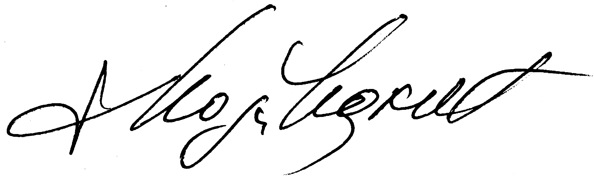
rada komore biohemičara Srbije

Prof. dr Nada Majkić-Singh

